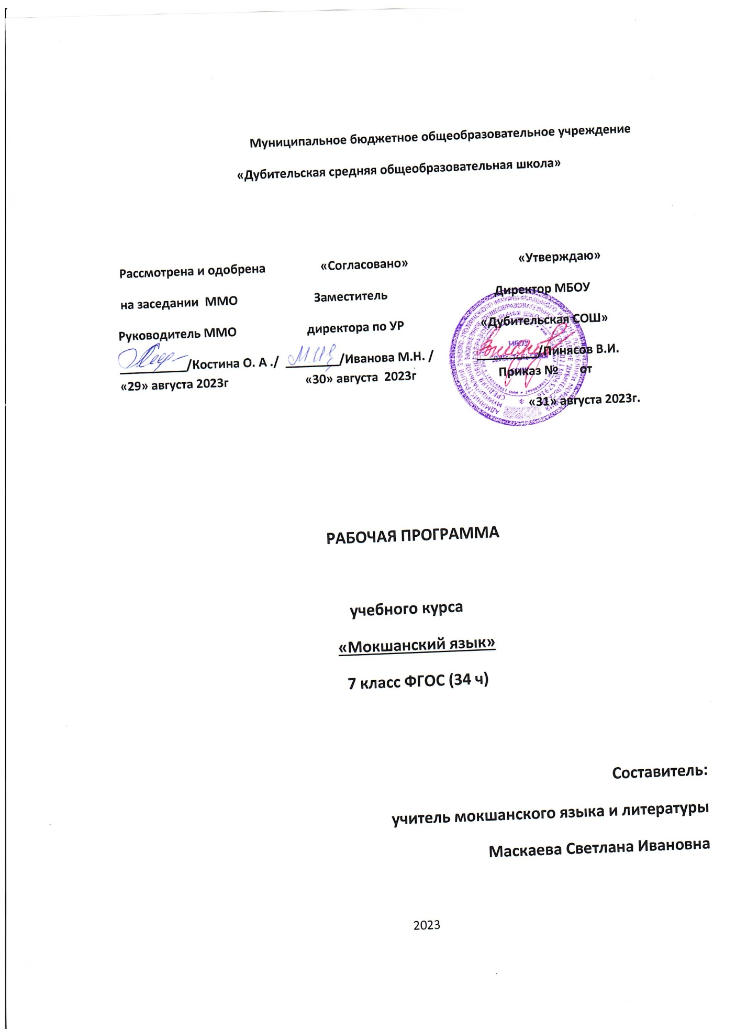

**Календарно-тематическое планирование по мокшанскому языку в 7** классе.

|  |  |  |  |  |  |  |
| --- | --- | --- | --- | --- | --- | --- |
| ДАТА | | № | КОЛ-ВО ЧА-СОВ | НАИМЕНОВАНИЕ РАЗДЕЛА.  ТЕМА УРОКА. | | ЭЛЕМЕНТЫ СОДЕРЖАНИЯ (РАЗДЕЛА/УРОКА) |
| План | Факт |
|  |
|  |  | **I** | **9 ч** |
|  |  | 1.1.1 | 1 | Вспомним летние каникулы. | | Имя существительное |
|  |  | 2.1.2 | 1 | Поведение в школе, классе. | | - собственное и нарицательное |
|  |  | 3.1.3 | 1 | Любимые предметы в школе. | | - собственное и нарицательное.  Одушевленное, неодушевленное. |
|  |  | 4.1.4 | 1 | И.Костина. «Тебе, Учитель» | | - число |
|  |  | 5.1.5 | 1 | Рассуждения о профессиях. | | - склонение. |
|  |  | 6.1.6 | 1 | Характер человека. Любимые дела. | | - падеж |
|  |  | 7.1.7 | 1 | Чтение – это знания. | | Образование сущ-ых с уменьшит.-ласкат. суффиксами. |
|  |  | 8.1.8 | 1 | Все работы хороши. | | - склонение, падеж. |
|  |  | 9.1.9 | 1 | Семья друга, подруги. | | Уменьшит.-ласкат.суффикс – кя. |
|  | | **II** | **8 ч.** | 50 лексических единиц для продуктивного усвоения. |
|  |  | 10.  2.1 | 1 | Здоровый образ жизни. Курить вредно. | | Личные местоимения |
|  |  | 11.  2.2 | 1 | Хорошие и плохие манеры поведения. | | Усилительно-личные местоимения  Тейне, тейть, теенза, |
|  |  | 12.  2.3 | 1 | Любовь к спорту. | | Притяжательные местоимения) Монць, тонць, сонць  Минць. Тинць… |
|  |  | 13.  2.4 | 1 | Известные люди мордвы. Тюштя –царь мордвы. | | Личные и притяжательные местоимения.  Монь-монцень… |
|  |  | 14.  2.5 | 1 | Сияжар. | | Указательные местоимения. |
|  |  | 15.  2.6 | 1 | Сельведь – богатырь. | | Вопросительные и относительные местоимения Комотнемс, сяськомс… |
|  |  | 16.  2.7 | 1 | Известные женщины в легендах. Нарчатка. | | Вопросительные и относительные местоимения. Ласькондемс,  Борацямс… |
|  |  | 17.  2.8 | 1 | Варда. | | Ногайхть, урет, пефтома… |
|  | | **III** | **11 ч** | 60 лексических единиц для продуктивного усвоения. |
|  |  | 18.  3.1 | 1 | М. Е.Евсевьев – учёный фольклорист. | | Числительное. |
|  |  | 19.  3.2 | 1 | К. Т.Самородов – литературовед. | | Счёт до 1000 |
|  |  | 20.  3.3 | 1 | Пословицы. | |  |
|  |  | 21.  3.4 | 1 | Русские и мокшанские загадки. | | Порядковые и собирательные числительные |
|  |  | 22.  3.5 | 1 | Частушки. | | Клмошка, ветешка, тёжяньшка… |
|  |  | 23.  3.6 | 1 | Известные художники Мордовии.  Сычков Ф.В. | | Колмоце – колмоцьке… |
|  |  | 24.  3.7 | 1 | С. Ф. Коротков - художник | |  |
|  |  | 25.  3.8 | 1 | Известные композиторы, певцы. Н.В.Кошелева | | Клмошка, ветешка, тёжяньшка… |
|  |  | 26.  3.9 | 1 | И.М.Яушев – народнай артист. | |  |
|  |  | 27.  3.10 | 1 | Г.И.Сураев-Королёв – известный композитор. | |  |
|  |  | 28.  3.11 | 1 | Л.П.Кирюков- -заслуженный деятель искусств РСФСР. | |  |
|  | | **IV** | **6 ч.** | 40 лекс. единиц для продуктивного усвоения. |
|  |  | 29.  4.1 | 1 | Государственные символы Республики Мордовия. Флаг. | | Прошедшее время глагола, числительное |
|  |  | 30.  4.2 | 1 | Герб Республики Мордовия. | | Значение послелогов |
|  |  | 31.  4.3 | 1 | Гимн Республики Мордовия. | | Использование послелогов в предложениях |
|  |  | 32.  4.4 | 1 | Краеведческий музей. | | Решение кроссвордов |
|  |  | 33.  4.5 | 1 | 1000-летие единения мордовского народа с народами Российского государства. | | Простое предложение |
|  |  | 34.  4.6 | 1 | **Итоговый урок – тест.** | | Повторение и систематизация изученного в 1-4 четвертях. |